月山体操スクール
10月2２日（金）、全校生が寒河江市西根にある月山体操スクールで「体操教室」を行ってきました。様々な種類のトランポリンやマット、鉄棒など、学校にはない体操用具を使って、普段の体育ではできない技にも挑戦しました。体を思いっきり動かした子ども達は、とても楽しそうでした。
スポーツの秋

学年 | 距 離 | 氏 名 | 記 録
１年男 | ６００ｍ | 小野 樹生 | ２分３２秒４
１年女 | ６００ｍ | 林 優月 | ２分５５秒７
２年男 | ６００ｍ | 宇野 遥馬 | ２分３７秒０
２年女 | ６００ｍ | 宇野 結愛 | ２分２７秒３
３年男 | ８００ｍ | 竹屋 蓮人 | ３分４２秒３
３年女 | ８００ｍ | 小野 未歩 | ３分４９秒１
４年男 | ８００ｍ | 宇野 蓮人 | ３分４６秒４
４年女 | ８００ｍ | 宇野 愛絆 | ３分４３秒７
５年男 | １０００ｍ | 竹屋 奏汰 | ４分１８秒２
５年女 | ８００ｍ | 竹屋 結衣 | ３分２２秒４
６年男 | １０００ｍ | 林 隼輝 | ３分５０秒１
６年女 | ８００ｍ | 馬場 香暖 | ３分３２秒１

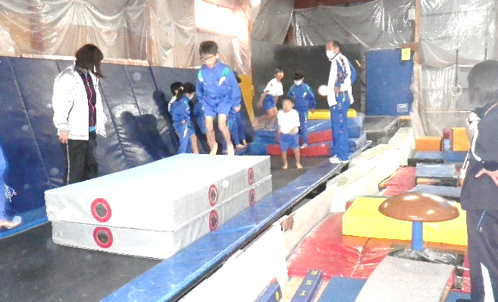

持久走記録会第1位タイム

今年度も新型コロナ感染症対策のために各校様々な制限の中で学芸会を行います。西部小では、授業参観の形で学習発表を行う予定です。その後、保護者のタブレット研修会を行います。

【１１月の主な行事予定】
１（月）児童と安全点検・弁当日  ４（木）西村山教育研究会のため４校時  ５（金）技研見学（５年）  ６（土）授業参観日・PTA研修会  ８（月）振替休業日（６日分）  ９（火）小中交流会のため3校時  １０（水）職員読み聞かせ  １１（木）歯科検診  １２（金）薬物乱用防止教室（５・６年） | １７（水）校内授業研究会（３・４年）  １９（金）子ども文庫  ２１（日）ＫＧＫ（かほく・グローバル・キー）  イングリッシュクラス  ２２（月）移動お話会  ２５（木）児童集会  ２９（月）～心を育む給食週間
耕
学校通信
河北町立谷地西部小学校
令和 ３年１０月３０日
Ｎｏ．２８１
電話 ７１－１１０８

教育目標 ふるさとを大切にし未来をつくる子どもの育成
持久走記録会に思う 校長 須藤 里佳

10月14日（木）、雨のために2日も延期となりましたが、気持ちのいい秋の空のもと、持久走記録会を行うことができました。
今年度の学校目標のキーワード「たくましく」を掲げ、全員がすばらしい走りを見せてくれました。ゴール直前、最後の力を振り絞っての走り、繰り広げられるデッドヒート。見ているだけで、胸にぐっと来るものがありました。

私には、ある学校での持久走記録会に、忘れられない思い出があります。障がいをもった児童（Ａ君）も一緒に走った年でした。苦しいけれど、みんなと一緒に走るのがうれしくて、笑顔で走るＡ君に、友だちも一生懸命に最後まで声援を送っていました。その温かい雰囲気も素晴らしかったのですが、応援に来ていたＡ君のおばあちゃんの言葉が忘れられません。「うちのＡ君、ビリだけど1番！ だって、1番長い時間走ったんだもの。」とおっしゃったおばあちゃん。なるほどと思いました。スピードで比べるだけでなく、いろいろなほめ方ができるなと考えさせられました。

今年度の西部小学校の持久走記録会。全員が走り切ったことを、まず第一にほめたいです。それから、「昨年の自分の記録（1年生は5月の記録）と比べてみよう。」と話していましたが、自分のタイムを1分半も縮めた子もいました。「自己新記録！」という子も多くいました。3年生と5年男子は走る距離が長くなったので一概にタイムを比較はできませんが、長く走れるようになったことに満足していました。
【4面に記録掲載】

応援においでくださった皆様ありがとう
ございました。応援する皆様の前を通過す
るときに、ぐっとスピードが上がる子ども
の姿を見て、応援は力を与えるものだと改
めて思いました。また、「がんばる子どもの
姿を見ると、こっちも元気が出るのよ。」と
いう声をいただきました。本当にそうですね。
子どもから笑顔と力をもらいます。

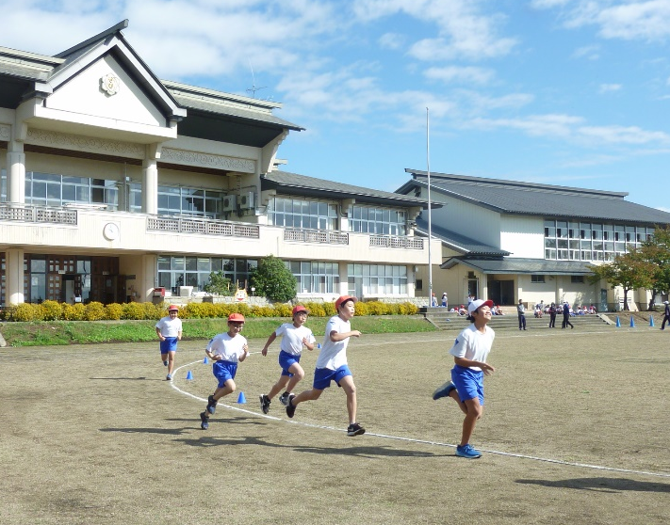

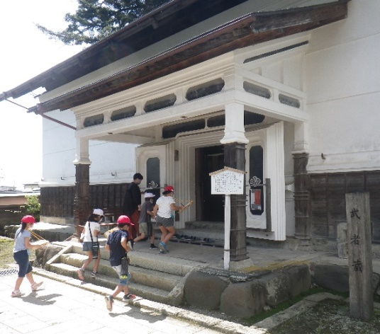
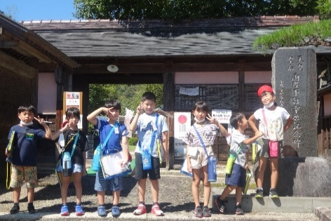
学びの秋

○紅花資料館見学
９月１０日には3・4年生が総合「西部のお宝発見隊」
として、様々な質問をしてきました。資料館も宝ですが、
資料館の中にもお宝がたくさんあることを実感しました。
27日には2年生も生活科「まち発見」で見学に行きました。
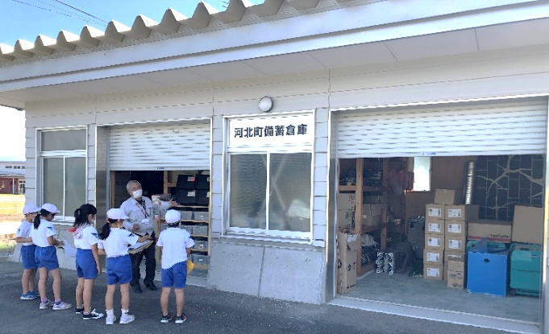
○防災倉庫見学（４年）
９月１５日、社会科の見学でサハト紅花にある
防災倉庫を見せていただきました。水や食料だけでなく、様々なものがあることがわかりました。「これで足りるのかな。」と心配になった子に、「こういう倉庫が何か所かあるんだよ。」と係の人が教えてくれました。

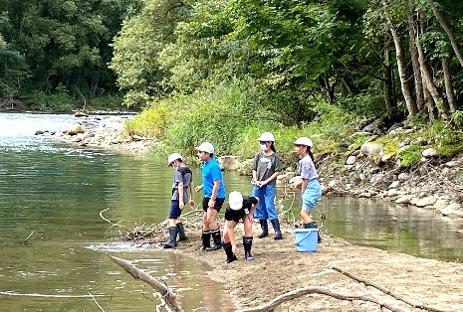
○川の見学（５年）
９月２７日、理科の学習で西川町の寒河江川の川原に
行きました。川の流れの違いや川原のでき方、石の様子
などを実際に見て確かめてきました。教室だけではでき
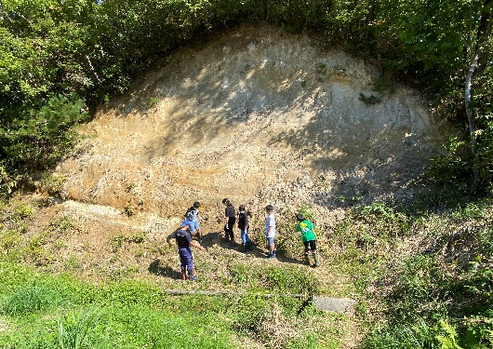
ない学びです。
○地層見学（６年）
９月２８日、朝日町の能中に理科の地層の学習に行きました。自分が地層の見える場所に立つことで、地球の大きな歴史の流れを感じることができたようです。木の化石を興味深く子ども達は見ていました。

食欲の秋！
○秋とふれあおう（1年）
10月26日（火）、朝日少年自然の家（左沢）に行きました。あいにくの雨で、焼きいもをしたり、木の実を拾ったりは出来ましたが、アスレチックはできませんでした。紅葉、焼きいも、木の実拾いと、五感をたっぷり使って秋と触れ合いました。

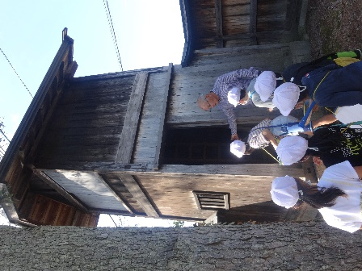
○安部権内家見学（２年）
9月2８日に2年生も生活科「まち発見」で見学に行きました。
学校の目の前にあるお屋敷ですが、なかなかじっくり見る機会は
ありません。「すごいお金持ちだってことがわかったよ。」と、校
長室まで教えに来てくれた2年生もいました。
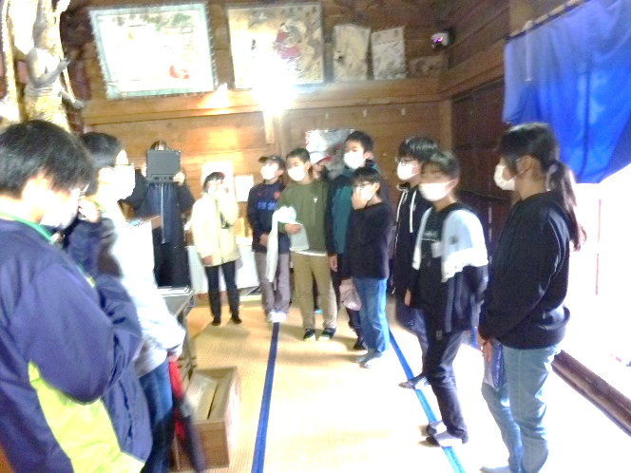
○慈恩寺見学（５・６年）
10月26日（火）、慈恩寺に行き、醍醐小学校6年生と交流しました。醍醐小学校の6年生が総合学習で調べた慈恩寺の魅力を、西部小の５・６年生にガイドをしてくれました。慈恩寺を知るとともに、他の学校の学習に触れたことも、有意義な学びになりました。新しくできた慈恩寺テラスも見学してきました。

芸術の秋！
○ミニコンサート（全学年）

１０月２５日（月）、トリオ・グラシアとしてご活躍の鈴木さんご夫妻をお招きして、体育館で音楽会を開きました。鈴木信哉さんのチェロ、鈴木布美子さんのピアノの音を、耳だけでなく体全体で受け止めるように、子ども達は聞いていました。生の演奏は、音楽がその指先から生まれる瞬間を感じることができる良さがあります。本物と触れる学びの大切さを感じました。

